个人简历
姓名 | 朱婷 | 性别 |  | 女 | 出生年月 |  | 1986.11 |  | 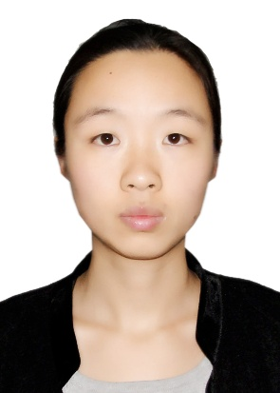
民族 | 汉 | 籍贯 |  | 贵州毕节 | 政治面貌 |  | 群众
婚否 | 已婚 | 身份证号码 |  | 522401198611240424
学历 | 本科 | 护士资格证号 |  | 200952000179
工作单位 | 毕节市第一人民医院呼吸与危重症医学科 |  |  |  |  | 电话 | 15585754550
教育经历
起止时间 |  |  | 毕业学校和专业 |  |  |  |  | 备注
2004年9月至2007年7月 |  |  | 就读于毕节卫校护理学专业 |  |  |  |  | 中专
2007年9月至2009年7月 |  |  | 就读于贵阳医学院护理学专业 |  |  |  |  | 大专
2013年9月至2016年7月 |  |  | 就读于中国医科大护理学专业 |  |  |  |  | 本科
工作经历
起止时间 |  |  | 单位 |  |  |  |  | 主要从事何工作
2010年4月2014年4月 |  |  | 毕节市第一人民医院神经呼吸内科 |  |  |  |  | 肺通气功能检查、电子支气管镜检查
2014年4月至今 |  |  | 毕节市第一人民医院呼吸与危重症科 |  |  |  |  | 肺通气功能检查、电子支气管镜检查
教育培训情况
培训时间、地点 |  |  | 培训内容 |  |  |  |  | 备注
2018年9月广州医科大第一附属医院 |  |  | 第六届广州呼吸疾病研究所内镜呼吸学习班学习16学时
2019年6月14至15日贵州省人民医院 |  |  | 肺功能检查规范化培训万里行-贵阳站 |  |  |  |  | 取得《肺功能检查规范化培训合格证书（技师）》
2019年7月21日至26日上海长海医院 |  |  | 第六届全国呼吸内镜专科护理技术与管理专修班和上海市第一届呼吸内镜清洗消毒与质量控制培训班 |  |  |  |  | 取得《清洗消毒合格证》
2022年8月19日至20日广州 |  |  | 中国哮喘患者在线登记数据库系统建设项目II期启动会与培训会暨I期总结会 |  |  |  |  | 无数据录入经验
主要工作经历
每年完成300例肺通气功能检查，本人于2022年8月19日至20日第一次参加中国哮喘患者在线登记数据库系统建设项目II期启动会与培训会， 无数据录入经验。
获得荣誉和奖励情况
1、医生配合完成的《经电子支气管镜肺泡灌洗术》项目荣获2013年度院级新技术三等奖。
2、2021年毕节市第一届电子支气管镜操作比赛获得二等奖

